|  |  |  |  |  |  |  |
| --- | --- | --- | --- | --- | --- | --- |
| 學期課程名稱 | 生活中的生命科學 | | | | | |
| 大學學群對應  (請擇一) | □文史哲 | □外語 | □醫藥衛生 | □資訊 | □地球與環境 | □管理 |
| □社會與心理 | □教育 | V生命科學 | □工程 | □建築與設計 | □財經 |
| □大眾傳播 | □法政 | V生物資源 | □數理化 | □藝術 | □遊憩與運動 |
| 授課教師 | 賴黃絹 | | | | | |
| 課程類別 | 高一開放式多元選修：V科學類　□博雅類　□創客類 | | | | | |
| 學習目標 | 1.由大處著眼—認識環境，小處著手--水中微生物之美  2.食物網(鏈)製作，初步了解生態系中的植物與動物  3.美的饗宴—葉脈書籤—脈理與演化 | | | | | |
| 教學大綱 | 環境中的你我—  1.自我介紹、為何選這門課—想像中的課程  2.介紹課程內容，分組，生態池探訪  3.青蛙裝—生態池的體驗  4.清洗青蛙裝，發表發現  5.池中微生物觀察與紀錄  食物鏈(網)-認識物種的生態地位—  1.走訪校園、紀錄動、植物，框線取樣、密度紀錄，  三角測量—植物高度  2.製作食物鏈(網)  3.發表週  演化—葉脈書籤製作  1.葉脈的認識  2.摘葉子、煮葉子  3.葉脈書籤原理與應用  4.葉脈書籤製作—噴水  5.壓乾、上色、書籤製作、繳交作品 | | | | | |
| 課程架構 |  | | | | | |
| 評量方式 | 發表、操作、展示、出席率 | | | | | |

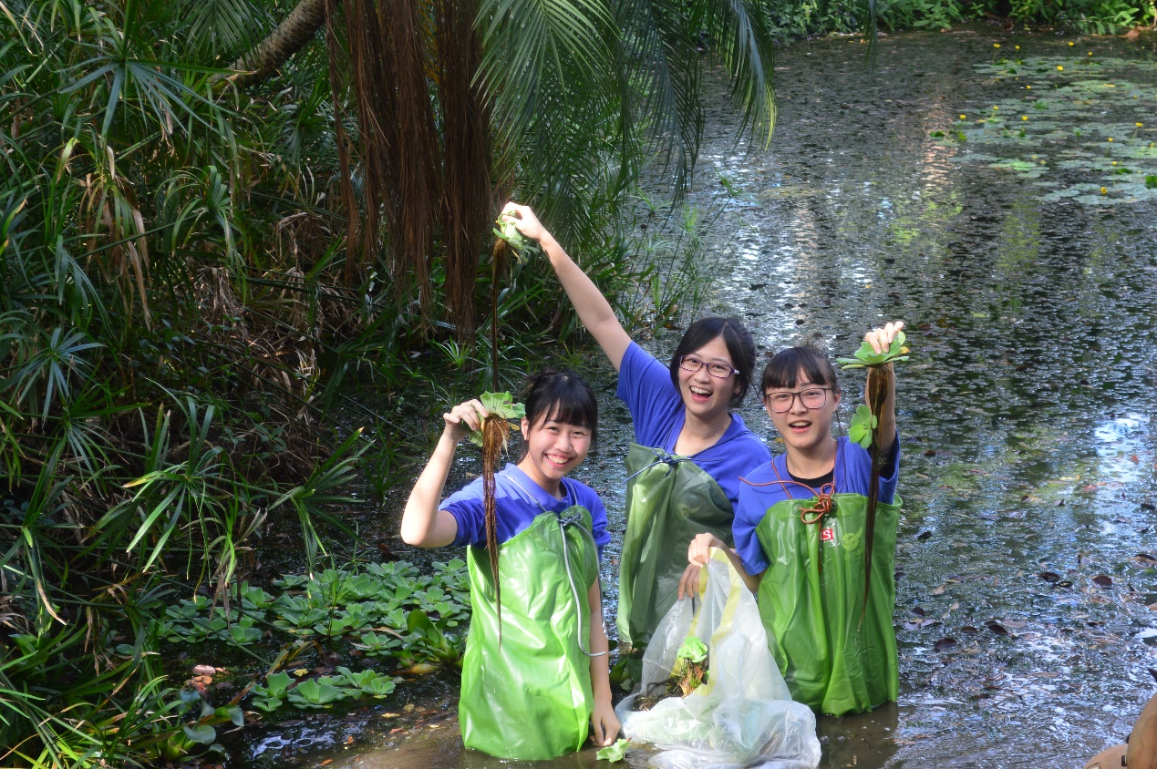

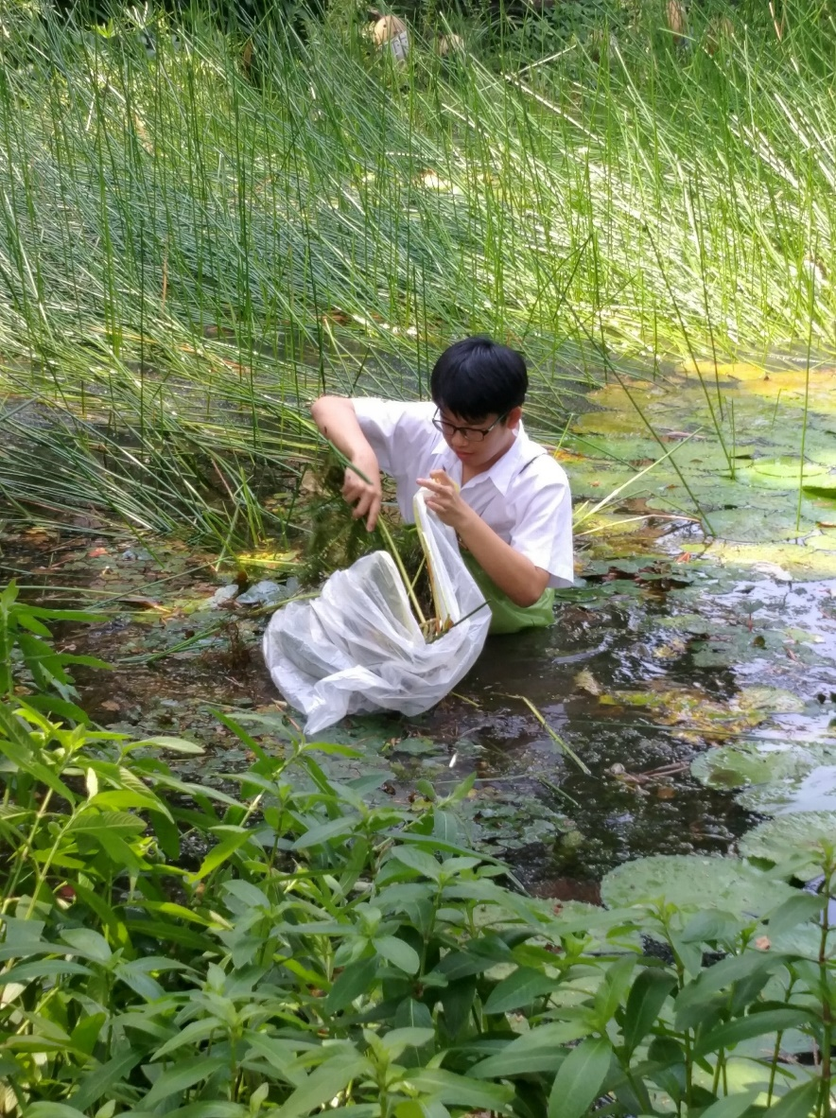

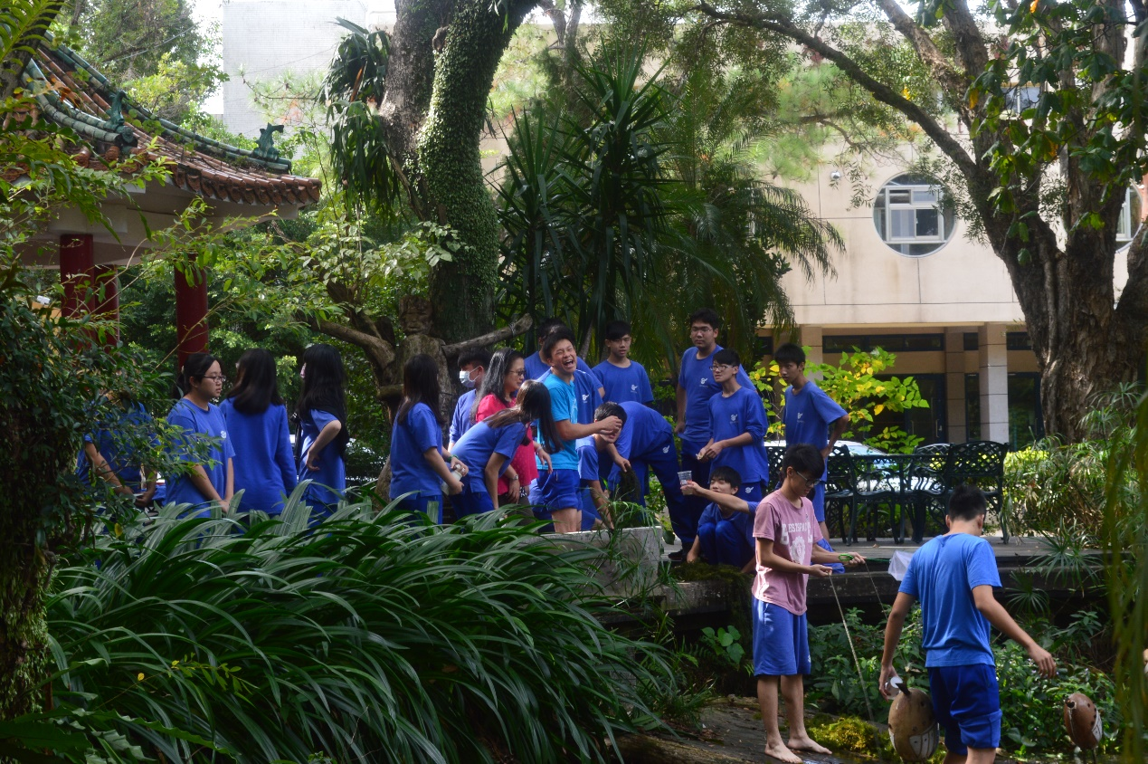

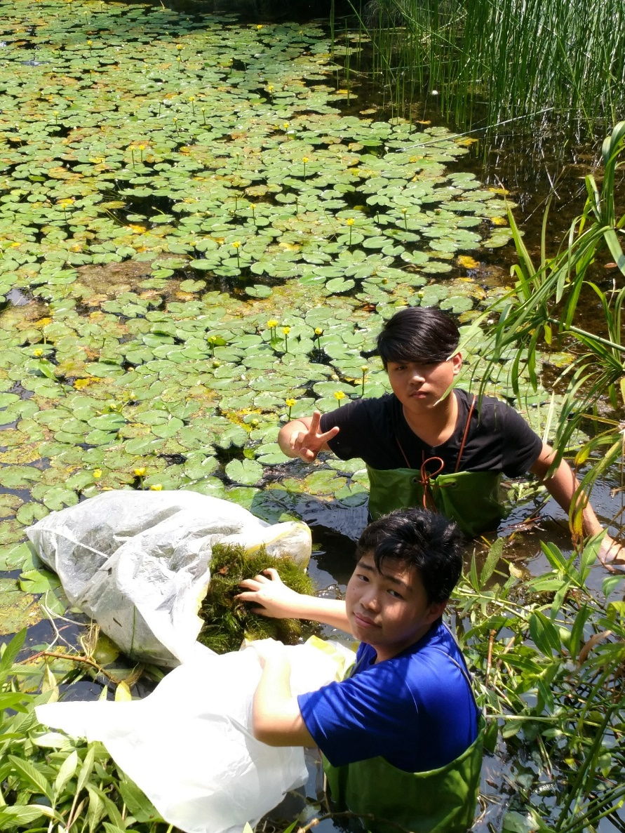

水生植物

蜜源植物

木本植物

微生物

膜翅目

同翅目

鱗翅目

鞘翅目

蜻蜓目

兩棲類

爬蟲類

鳳頭蒼鷹

鳥

魚類(小魚)

大魚

水黽

(未變態)

兩棲類

(已變態)

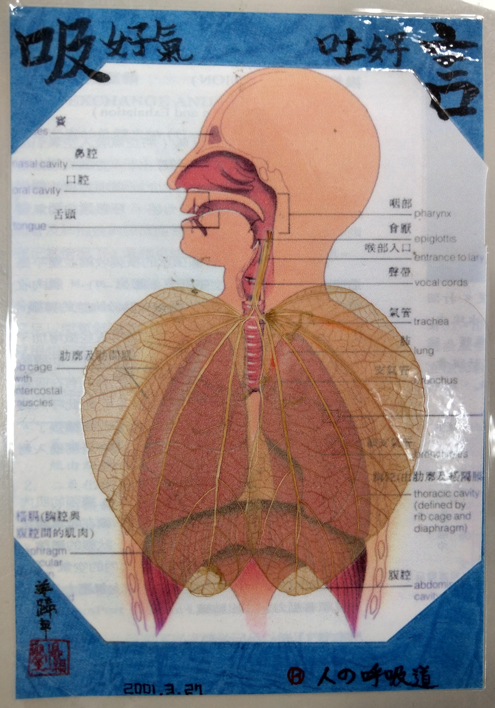

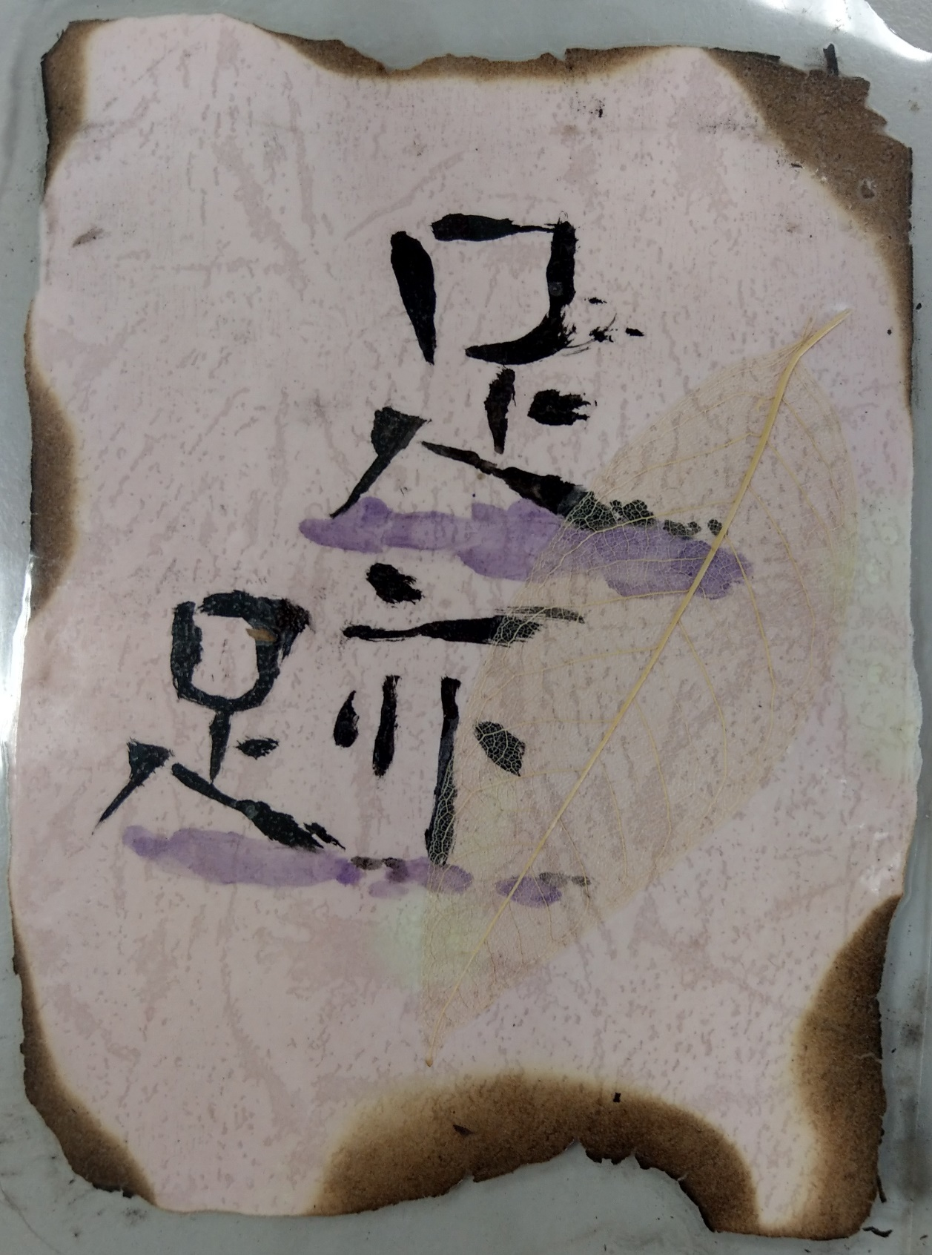

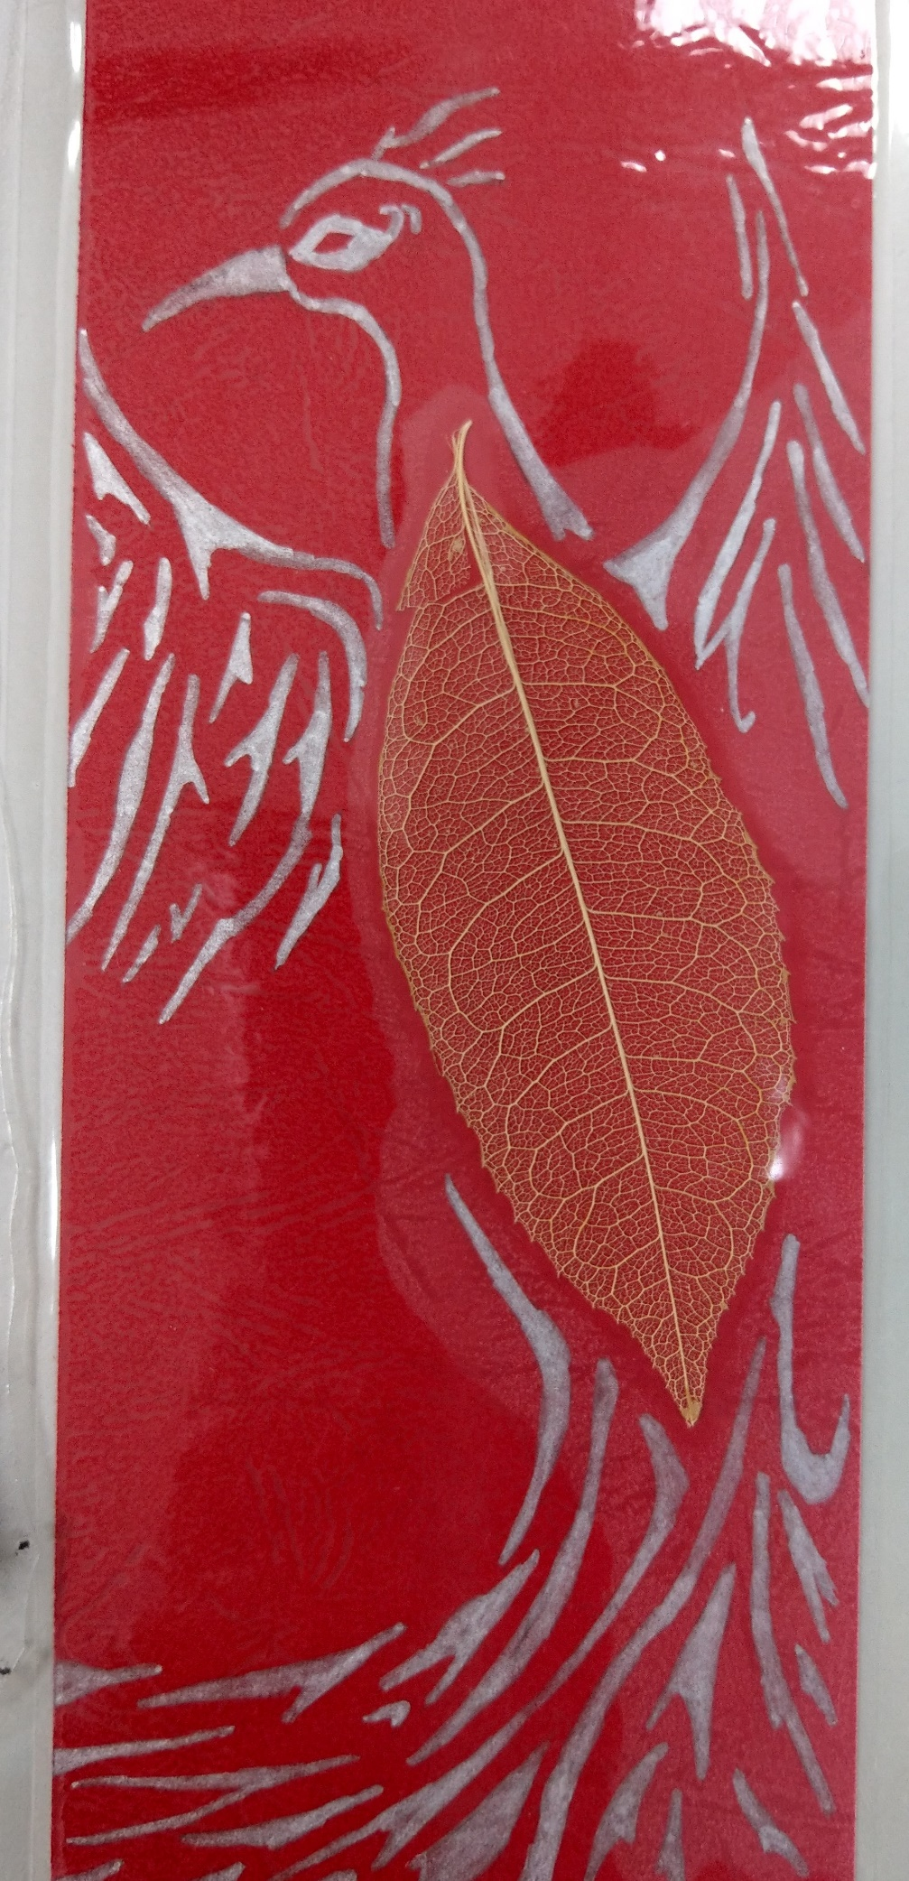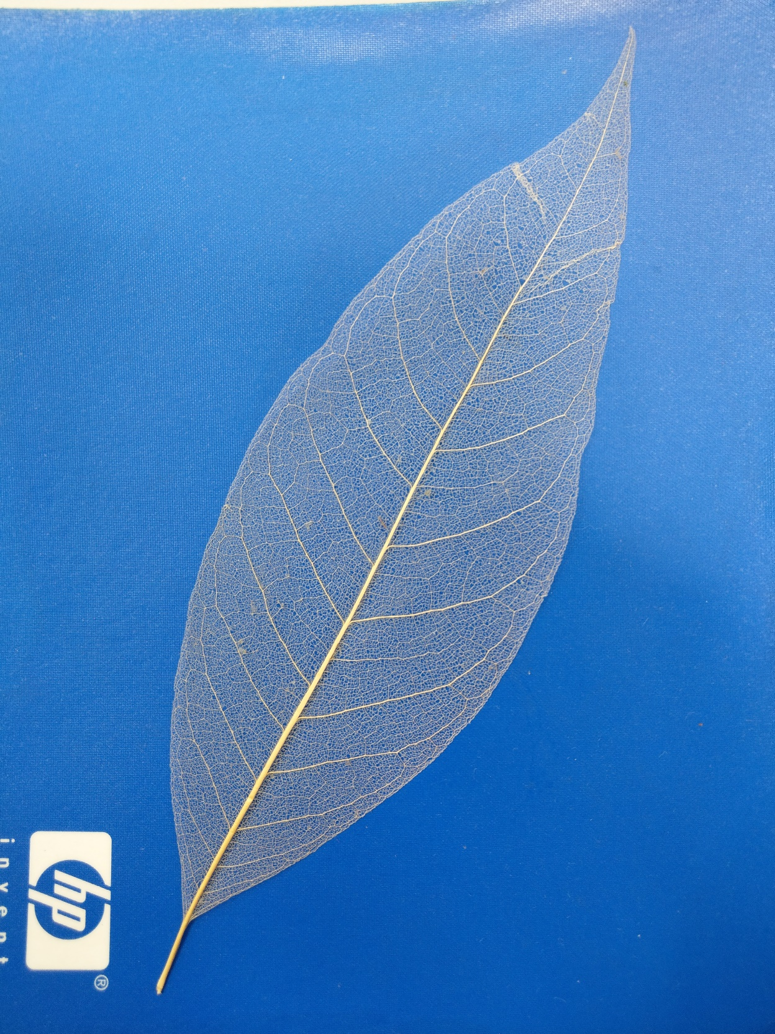

紀錄動物種類，至少六種，並貼上照片(或素描之，紀錄個體大小，或放置標準尺)：